A CEU Láthatatlan Egyetem Ukrajnáért programja elnyerte a Dr. Hantos Elemér-díjat
A Közép-európai Egyetem (CEU) Láthatatlan Egyetem Ukrajnáért programja (Invisible University for Ukraine – IUFU) elnyerte a neves Dr. Hantos Elemér-díjat. A díjat, mely 100.000 svájci frank támogatással jár, a Közép-Európa Alapítvány (CEF) adományozza a Közép- és Kelet-Európa gazdasági együttműködéséhez való kivételes hozzájárulásért.
A hivatalos díjátadóra 2024. november 24-én került sor Bécsben egy gálaebéd keretében. A díjat Ostap Sereda, az IUFU igazgatója, az Ukrán Katolikus Egyetem docense, a berlini Bard College vendégprofesszora és Trencsényi Balázs, az IUFU alapítója, valamint a CEU Felsőfokú Tanulmányok Iskolájának (Institute for Advanced Study at CEU) igazgatója vették át Randy Charles Epping-től, a CEF elnökétől, és Stephan Messman professzortól, az alapítvány kuratóriumának tanácsadójától és a Hantos Elemér-díj első nyertesétől.
“Nagyon örülök, hogy az IUFU egy ilyen jelentős díjat nyert el, amivel újból elismerték az IUFU keretében zajló, lényeges és kiemelkedő munkát” – mondta Shalini Randeria, a Közép-európai Egyetem (CEU) elnök-rektora. “Ez a díj az ukrán diákok és oktatók kitartását dícséri, valamint megerősíti elkötelezett támogatásunkat irántuk, miközben továbbra is elképzelhetetlen kihívásokkal néznek szembe. Új korszakban vagyunk, új globális kihívásokkal nézünk szembe, és új modelleket igyekszünk kidolgozni a demokrácia védelmére a globális autoriter vihar közepette. A Hantos-díj tükrözi a Közép-Európa Alapítvánnyal közös víziónkat: egy olyan Európa vízióját, amely erősíti az akadémiai együttműködés és a demokratikus értékek iránti mély elkötelezettséget” – tette hozzá Randeria.
“A Közép-Európa Alapítvány a globális gazdasági együttműködést segíti elő a közép-európai és latin-amerikai hallgatók támogatásával, valamint e régiók és Észak-Amerika kiválasztott egyetemeivel kötött partnerségek révén. Ezzel a díjjal tovább támogatjuk az ukrán hallgatók ösztöndíját a CEU-n, és bővítjük az IUFU küldetését a demokratikus alapelvek és az akadémiai szabadság iránt elkötelezett tudósok és közösségek közötti kapcsolatok építésében” – mondta Randy Charles Epping, a CEF elnöke.
A budapesti CEU Demokrácia Intézet kerei közt megvalósított Láthatatlan Egyetem Ukrajnáért program (IUFU) a Közép-európai Egyetem (CEU) kezdeményezése, amely 2022 tavaszán, egy hónappal Ukrajna teljes körű orosz inváziója után indult. A program célja, hogy a rendkívüli nehézségek közepette is fenntartsa Ukrajna intellektuális életét. Az IUFU olyan tantervet kínál, amely mérsékli a háború diákokra gyakorolt hatásait és keretet biztosít az autokrácia elleni küzdelemhez. Az ukrán háború miatt tanulmányaikban érintett BA, MA és PhD hallgatók számára folyamatos akadémiai támogatást nyújt. Az invázió kezdete óta közel 1.000 ukrán hallgató vett részt a program online és személyes kurzusain, amelyeket a világ számos országából érkező oktatók tartanak.
A Hantos Elemér-díjjal járó finanszírozás lehetővé teszi, hogy az IUFU egy láthatatlan doktori iskolává bővüljön, és az IUFU közösség diákjai világszerte hozzáférhessenek a tudományos élethez.
“A Láthatatlan Doktori Iskola (The Invisible Graduate School) az IUFU céljait követve úttörő kezdeményezés lesz a kutatói képzés és a tudományos szocializáció terén. Reméljük, hogy olyan intellektuális és érzelmi légkört teremtünk, amelyben az ukrán diákok bárhol is legyenek, tudományos érdeklődésükre összpontosíthatnak és transznacionális párbeszédet folytathatnak a világ tudományos szereplőivel, miközben hozzájárulnak országuk ellenálló képességéhez ebben a szörnyű helyzetben” – mondta Trencsényi Balázs, a CEU Történelem tanszékének professzora.
A Dr. Hantos Elemér-díjat Hantos Elemér (1880-1942) magyar közgazdászról nevezték el, aki a két világháború közötti időszakban a közép-európai és páneurópai integráció egyik fő támogatója volt. A Hantos-díj korábbi kitüntetettjei között van Václav Havel (2007) a csehszlovákiai demokratikus átmenetben játszott szerepéért; Erhard Busek, Ausztria alkancellárja (2008), aki a Délkelet-európai Stabilitási Paktum különleges koordinátoraként a konfliktusok megoldását, valamint a térség szabadságának és stabilitásának biztosítását tűzte ki célul; Adam Michnik (2009), újságíró és politikai aktivista, aki fáradhatatlanul dolgozott a demokrácia és az emberi jogok védelmében egész Közép- és Kelet-Európában; Soros György (2011) emberbaráti tevékenységéért; és Monica Macovei (2015) az ország uniós tagságához elengedhetetlenül szükséges romániai igazságügyi reformok megvalósításában végzett munkájáért. A Dr. Hantos Elemér-díj nyerteseinek teljes listája ezen az oldalon érhető el.
A CEU Láthatatlan Egyetem Ukrajnáért programját (IUFU) a Penn State Egyetem McCourtney Demokrácia Intézete október 31-én a 2024-es Laurence és Lynne Brown Demokrácia-éremmel ismerte el, mely a demokrácia előmozdításáért végzett kiváló munkát díjazza. Bővebben itt olvashat a díjról.
Az IUFU következő eseménye a személyes részvétellel zajló, egyhetes Téli iskola lesz a CEU budapesti épületeiben 2025. január 11. és 18. között.
Sajtókapcsolat:
- Rüll Ildikó, sajtóreferens
- +36 1 327 3800
- rulli@ceu.edu
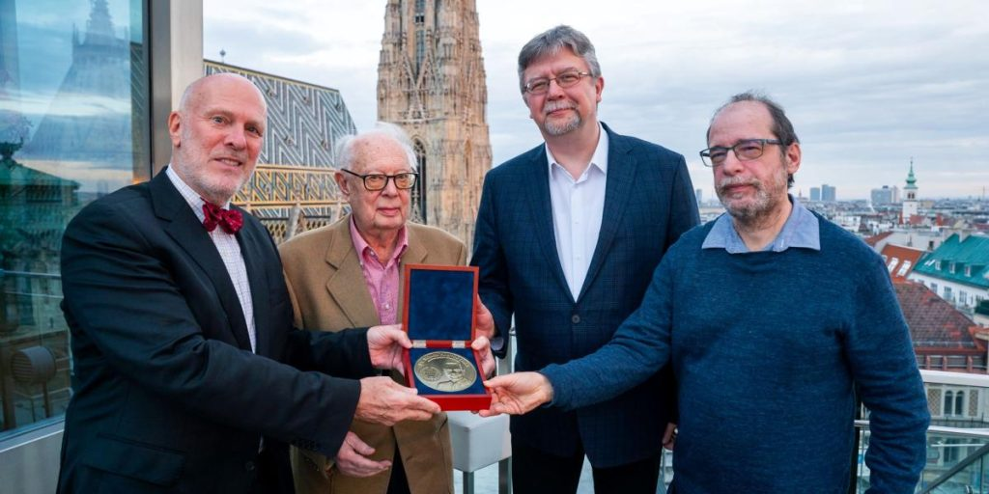 | © CEU
Eredeti tartalom: Central European University
Továbbította: Helló Sajtó! Üzleti Sajtószolgálat
Ez a sajtóközlemény a következő linken érhető el:

